Presseinformation – Hitzeschutz im Dachgeschoss
Wie bleibt das Schlafzimmer im Dachgeschoss kühl?
Mit Rollläden für bessere Schlafbedingungen sorgen
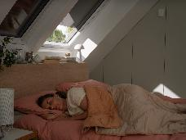
Hamburg, April 2026. Wesentliche Voraussetzungen für erholsamen Schlaf sind eine angenehme Temperatur und Dunkelheit. In den Sommermonaten kann es allerdings schwierig werden, beides zu erreichen – insbesondere im Dachgeschoss. Denn Dachfenster zeichnen sich durch ihre Lage im Schrägdach dadurch aus, dass die Sonnenstrahlen direkt auf die Fensterscheiben treffen. So gelangt besonders viel Tageslicht und auch Wärme in die Wohnung. Was von Herbst bis Frühjahr sehr angenehm ist, kann im Sommer herausfordernd werden. Innen Rollos anzubringen, kann zwar Räume abdunkeln, hilft aber kaum gegen ein Aufheizen des Zimmers. Deutlich effektiver ist außenliegender Hitzeschutz, der verhindert, dass die energiereichen Strahlen der Sonne überhaupt auf die Scheibe treffen. Der Effekt ist beachtlich: Rollläden vor den Dachfenstern ermöglichen bis zu 7,5 °C niedrigere Raumtemperaturen*.
Welchen Vorteil es für einen erholsamen Schlaf bietet, etwa bei 22,5 °C statt bei 30 °C schlafen zu gehen, ist mehr als offensichtlich. Auch tagsüber profitieren Erwachsene, Kinder und auch Haustiere, für die die hohen Temperaturen besonders belastend sein können, von dem kühleren, angenehmeren Raumklima - ob im Homeoffice, bei den Hausaufgaben oder zum Entspannen nach einem Spaziergang in der Sommerhitze. Zudem können Rollläden Räume komplett verdunkeln, so dass sogar für den Mittagsschlaf beste Schlafbedingungen möglich sind.
Rollläden selbst montieren
Wer seine Dachfenster mit Hitzeschutz nachrüsten will, profitiert von dem neu entwickelten Rollladen von Velux. Bei diesem gestaltet sich der Einbau so einfach, dass handwerklich begabte Personen auf einen Handwerksbetrieb verzichten und diesen selbst montieren können. Das Dach muss dafür nicht betreten werden. Dank der Montage auf dem Flügel der Fenster sind diese unabhängig vom Rollladen komplett flexibel bedienbar. Auch bei ausgefahrenem Hitzeschutz lassen sie sich zum Lüften weit öffnen. Die Bedienung ist mit der im Lieferumfang enthaltenen Funksteuerung möglich, mit entsprechendem Zubehör auch per Smartphone oder automatisch auf Basis von Sensorwerten für die Optimierung des Raumklimas. Um das passende Modell für das eigene Velux Fenster online oder im Handel zu finden, genügt der Code auf dem Typenschild: Bei geöffnetem Dachfenster findet er sich auf der Rückseite der Griffleiste.
Mehr Infos unter www.velux.de/rollladen.

* Die Ergebnisse stammen aus einer Velux internen Simulation (Mai – September, Hamburg), in der ein südorientierter Raum mit zwei Dachfenstern untersucht wurde.

Bildunterschriften
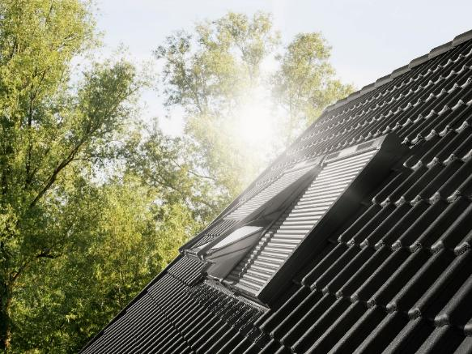
[Foto: velux_rollladen_neu_20133]
Durch Rollläden ist eine bis zu 7,5 °C reduzierte Raumtemperatur im Sommer möglich*.
Foto: Velux
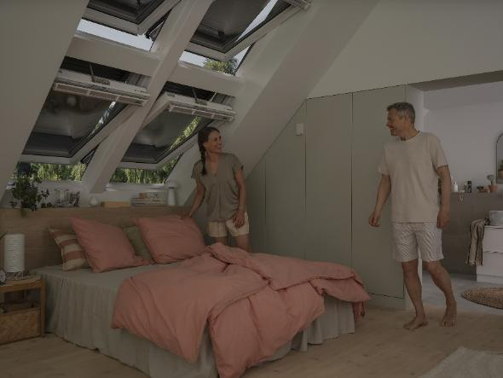
[Foto: velux_rollladen_schlafzimmer_20245441]
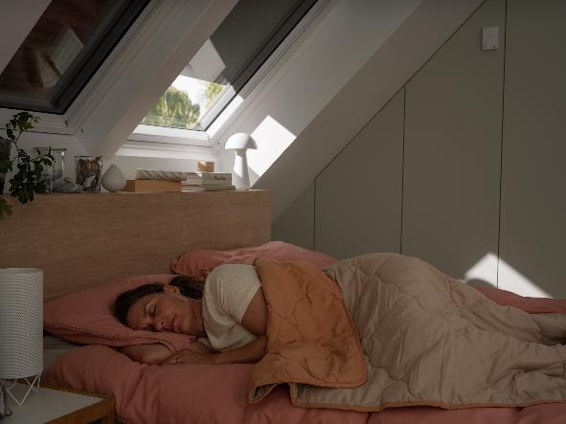
[Foto: velux_rollladen_20245320]
Wesentliche Voraussetzungen für erholsamen Schlaf sind eine angenehme Temperatur und Dunkelheit. Rollläden helfen dabei, dies zu erreichen.
Foto: Velux
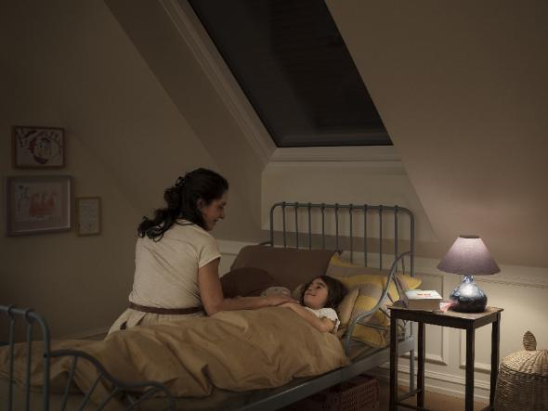
[Foto: velux_rollladen_kinderzimmer_0145]
Mit Rollläden lassen sich Räume komplett verdunkeln. Das erleichtert Kindern das Einschlafen, wenn es draußen noch hell ist.
Foto: Velux

[Foto: velux_rolladen_hund_xs_20571]
Auch Haustiere, für die hohe Temperaturen in der Wohnung besonders belastend sein können, profitieren von dem kühleren Raumklima durch außenliegendem Hitzeschutz mit Rollläden.
Foto: Velux

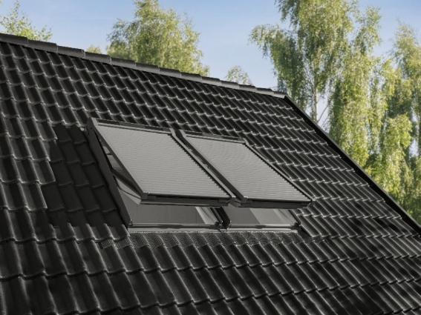
[Foto: velux_rollladen_2026_5525367]
Die neuen Velux Rollläden werden direkt auf den Flügel des Dachfensters montiert. Das ermöglicht das Öffnen des Fensters auch bei ausgefahrenem Rollladen.
Foto: Velux

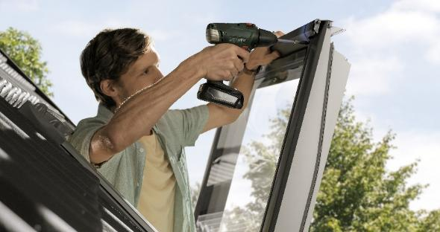
[Foto: velux_rolladen_einbau_diy_32067]
Handwerklich begabte Personen können die solarbetriebenen Velux Rollläden selbst montieren und auf einen Handwerksbetrieb verzichten. Das Dach muss dafür nicht betreten werden.
Foto: Velux

Über die Velux Deutschland GmbH
Die Velux Deutschland GmbH mit Sitz in Hamburg ist ein Unternehmen der internationalen Velux Gruppe. Seit mehr als 80 Jahren bringen Velux Dachfenster weltweit Tageslicht und frische Luft in das Zuhause von Menschen und schaffen so bessere Lebensbedingungen. Das Produktprogramm umfasst Dachfenster, Flachdachlösungen, dekorative Rollos und Sonnenschutzprodukte, Rollläden sowie Zubehör für den Fenstereinbau und Smart Home Lösungen. Diese Produkte tragen dazu bei, helle, gesunde und energieeffiziente Räume unter dem Dach zu schaffen, in denen Menschen leben, arbeiten, lernen und spielen. Die Unternehmensgruppe arbeitet global – mit Vertriebs- und Produktionsstätten in 37 Ländern und rund 12.000 Mitarbeitenden weltweit. In Deutschland beschäftigt Velux in Produktion und Vertrieb über 1.000 Mitarbeitende.

Weitere Informationen unter www.velux.de.
Pressetexte sowie druckfähiges Bildmaterial u.v.m. stehen im Velux Presseforum unter www.velux.de/presse zum Download bereit.
Kontakt Presse:
Velux Deutschland GmbH  Leitung Public Relations  Maik Seete  Gazellenkamp 168  22502 Hamburg  Tel.: +49 (040) 5 47 07-4 66  Mail: maik.seete@velux.com | FAKTOR 3 AG  Velux Presseagentur  Oliver Williges  Kattunbleiche 35  22041 Hamburg  Tel.: +49 (040) 67 94 46-109  Mail: velux@faktor3.de

